Załącznik nr 1 do zarządzenia Nr 2942014
Wójta Gminy Kamieniec Ząbkowicki
z dnia 25 sierpnia 2014 r.

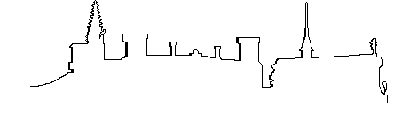
GMINA
Kamieniec Ząbkowicki

INFORMACJA

O PRZEBIEGU WYKONANIA

BUDŻETU GMINY

KAMIENIEC ZĄBKOWICKI

ZA PIERWSZE PÓŁROCZE 2014

*************************

Kamieniec Ząbkowicki - sierpień 2014 roku

